福建省人力资源和社会保障厅办公室

闽人社办〔2026〕86号

福建省人力资源和社会保障厅办公室关于启用福建船政艺圃技师学院印章的通知

各设区市人力资源和社会保障局、平潭综合实验区党群工作部、社会事业局：
根据《中共福建省委机构编制委员会办公室关于福建省第二高级技工学校更名事项的批复》（闽委编办〔2026〕94号），“福建省第二高级技工学校”更名为“福建船政艺圃技师学院”，加挂“福建省第二高级技工学校”名称，为厅直属正处级公益一类事业单位。为保障工作顺利开展，决定自发文之日起启用“福建船政艺圃技师学院”印章，原“福建省第二高级技工学校”印章收归福建船政艺圃技师学院办公室留存。

附件：印模

福建省人力资源和社会保障厅办公室
2026年9月24日

（此件主动公开）
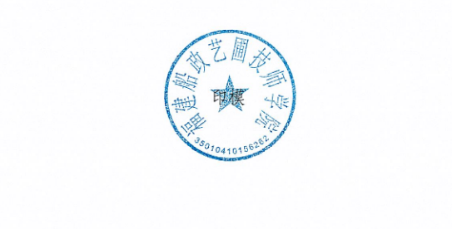
附件
抄送：福建省技工教育中心、各技工院校。

«签发时间»翻印

